法恩莎品牌高端化：用意式美学设计东方生活
广 告 主：法恩莎
所属行业：家居
执行时间：2019.07-2020.12
参选类别：跨媒体整合类
营销背景
1、法恩莎是箭牌家居集团旗下的高端卫浴&瓷砖品牌，但品牌价值没能支持其高端定位，消费者不认可，难以形成品牌溢价，陷入与其他内部子品牌互相竞争消耗的局面。
2、法恩莎旗下有卫浴和瓷砖2大品类，然而卫浴与瓷砖价值分散，没有形成统一的品牌合力。
3、法恩莎品牌天然的“意式”“艺术”基因优势被被束之高阁，没有坚持深化放大。
营销目标
将法恩莎打造成名副其实的高端卫浴&瓷砖品牌
1、找到一个可支撑法恩莎高端定位的品牌价值，找到一个意式家居品牌在中国落地生根的方式；
2、法恩莎高端品牌形象和品牌价值的系统化呈现；
策略与创意
一、品牌价值梳理
运用金字塔定位体系，为法恩莎寻找到一个与中国高端消费人群共鸣的品牌价值
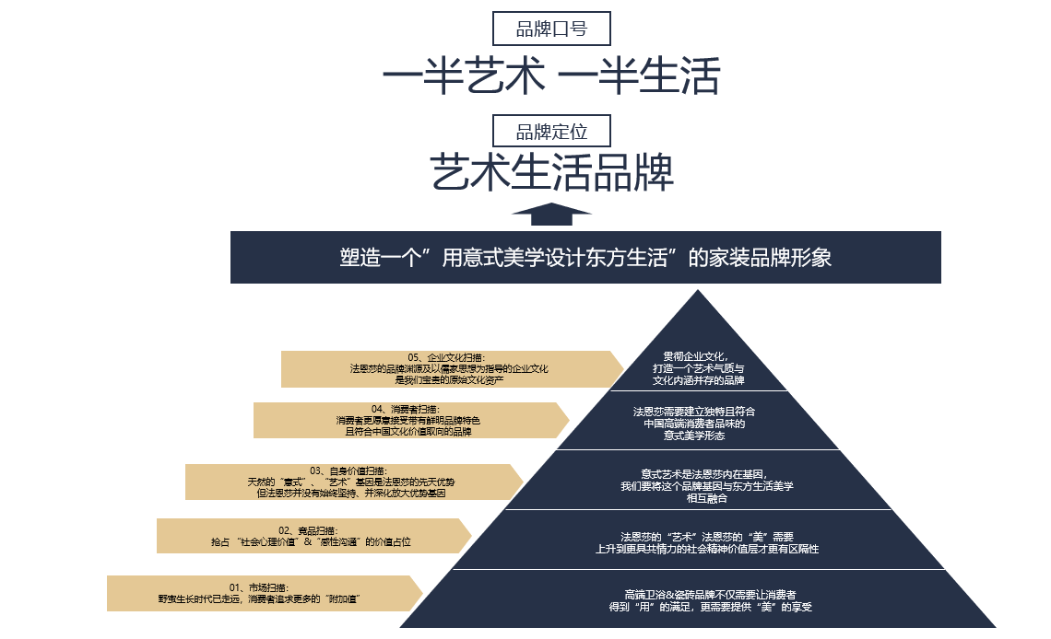
一半艺术 一半生活：
我太了解你了
了解你有着超明确目标
了解你有超高行动力
了解你不愿意浪费生命的每一秒
也了解你在极度繁忙之余
也会抽10分钟慢跑锻炼身体
花2小时听一场放松身心的音乐会
……
我愿意在这座钢筋水泥的喧嚣城市
给倾情工作的你
给雅奢姿调的你
给在艺术和生活自由切换的你
一个完整的空间
在这里
找到属于你的生活本来的样子
一半艺术，一半生活
二、品牌形象系统化呈现
6大维度呈现组合形式，垂直圏层与大众圈层系统化渗透
通过视觉、听觉、艺术跨界等6大呈现形式，将法恩莎的品牌形象从垂直圏层到大众圏层进行系统化的逐步渗透
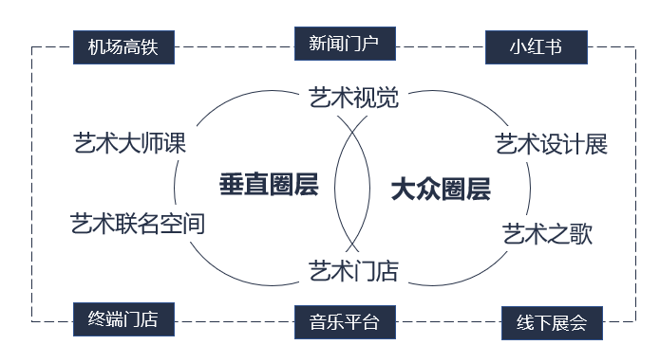
执行过程/媒体表现
- FAENZA法恩莎还携手歌手alan阿兰推出品牌歌曲《Living your art》
在 QQ 音乐、酷狗音乐、酷我音乐、网易云音乐等音乐平台重磅上线
二、联合意大利知名建筑设计师Emiliano Onesti艺术化升级法恩莎终端展示系统
打造出沉浸式的国际化艺术购物体验，提高了消费者对品牌高端艺术的感知，终端单值提升了30%
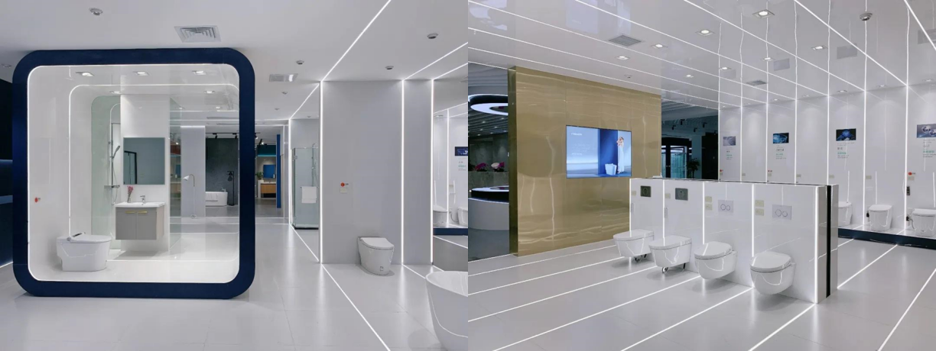
三、携手新加坡BLAKK公司为法恩莎打造全新的艺术视觉平面
亮相上海、成都、西安、南京、长沙等机场高铁，向艺术生活出发
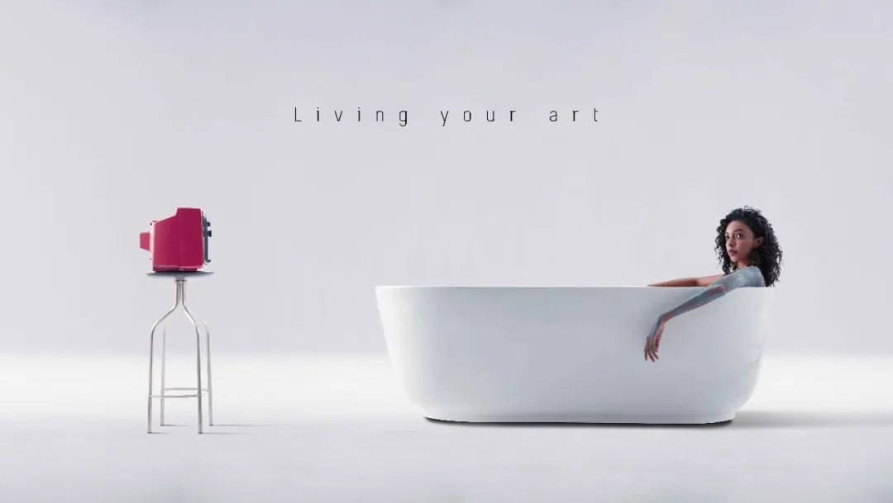
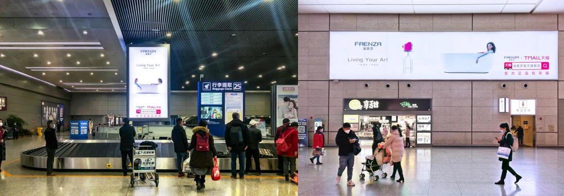
四、联手四大国际设计大咖，推出四个艺术美学联名空间
四大国际设计大咖：杨明洁、Leonid Krykhtin、Emiliano Onesti 、Kelvin Goh，为消费者呈现艺术与现实相结合的典范
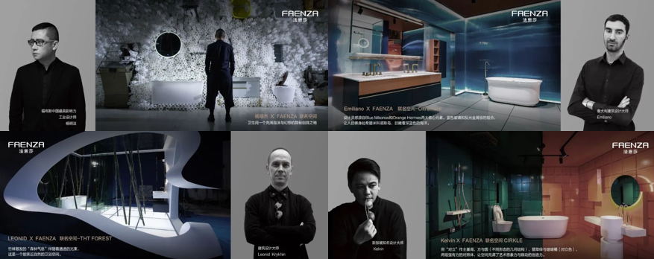

五、联合亚洲设计艺术十课堂打造#设计创造美好生活——法恩莎十堂课设计师同学会#
在广州、成都、深圳等地构建设计领地，为众多设计师提供设计的理论、方法与思潮
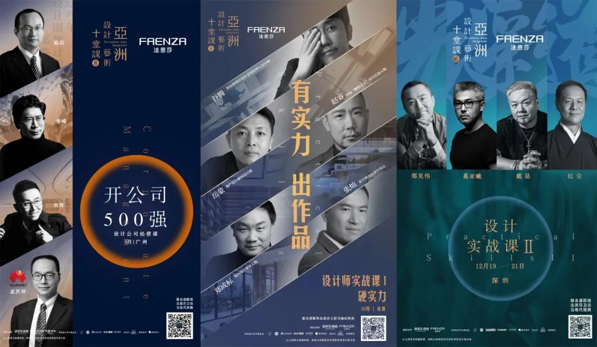
六、在广州艺术节上打造了一片以马戏团概念为主题的品牌创意装置秀
丰富的色彩，欢乐的气息，趣味又不显呆板地呈现富有艺术气息的卫浴家具产品，
并邀请小红书达人现场打卡，进行更大范围的扩散
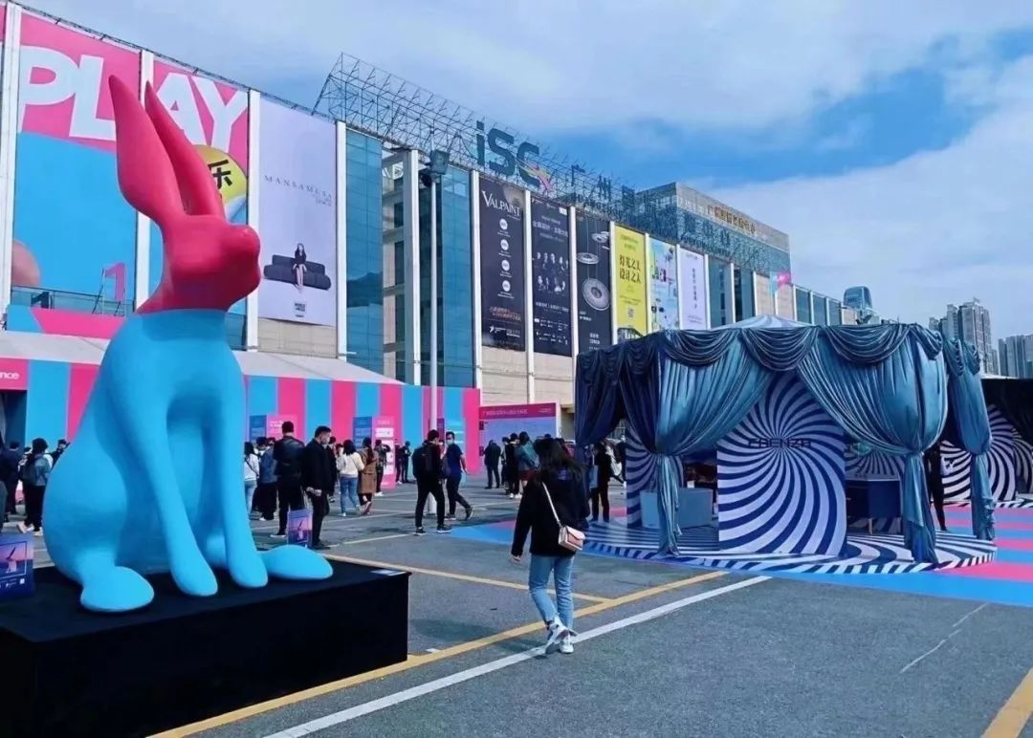
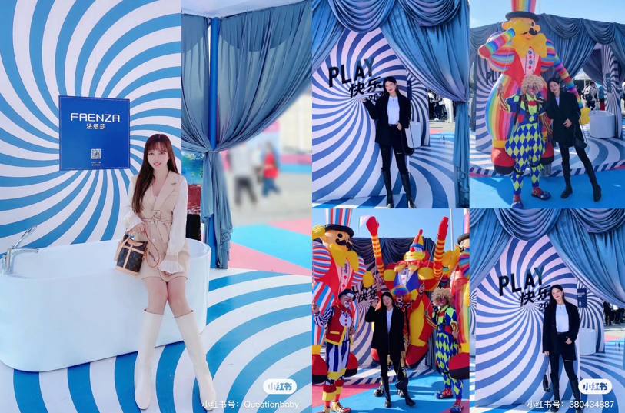
营销效果与市场反馈
品牌价值的系统化呈现，收获了大众消费者圈层、设计师圈层以及行业内的认可，提高了消费者对法恩莎品牌高端艺术形象的认同，实现了品牌溢价力的提升，终端门店的客单值提升了30%。

